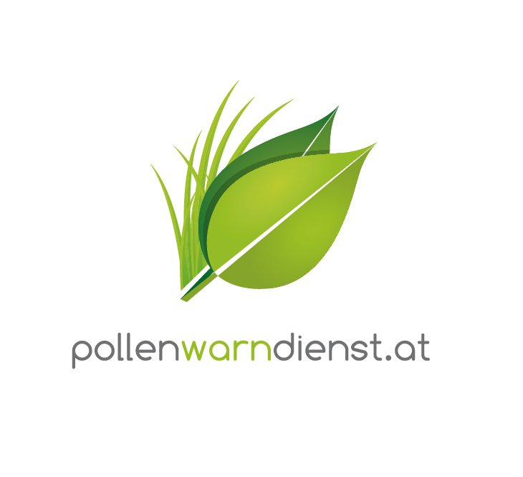

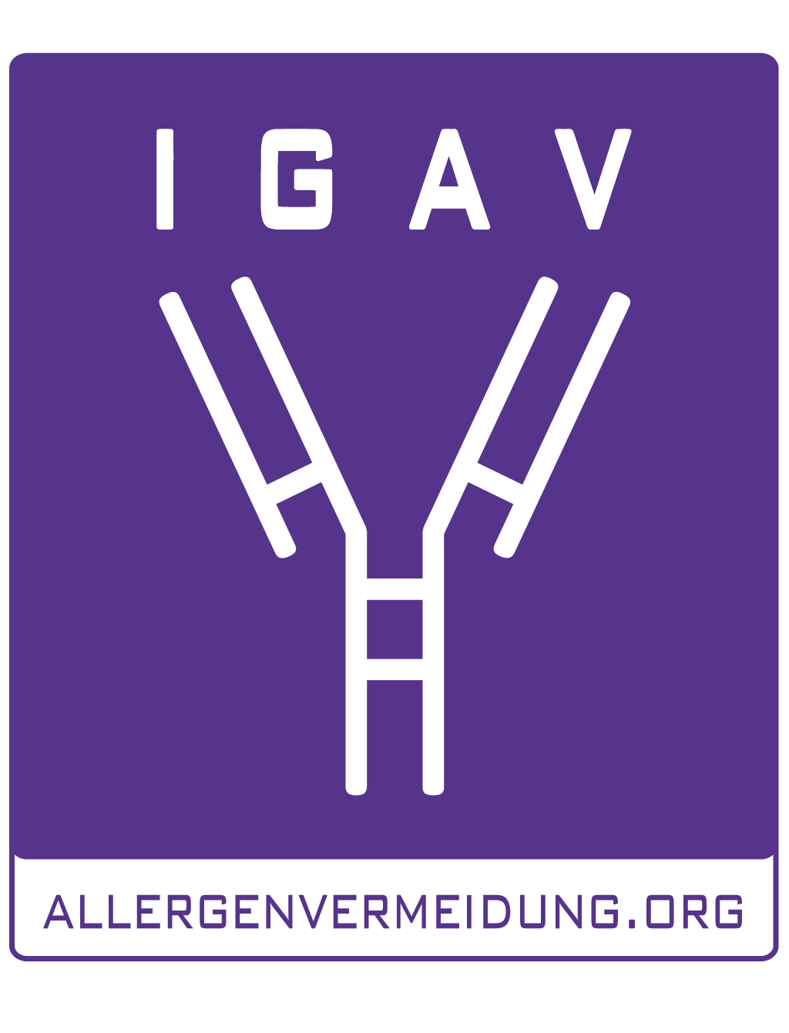

Uwe E. Berger, MBA

Leiter des Österreichischen Pollenwarndienstes und der Forschungsgruppe Aerobiologie und Polleninformation an der Medizinischen Universität Wien

Beliebte Pollen-App geht in die 4. Runde

Wien, 24. März 2015 – Mit der Entwicklung der Pollen-App wurde die Pollenwarnung vor vier Jahren mobil. Jahr für Jahr wird der kostenlose Service des Österreichisches Pollenwarndienstes weiterentwickelt und mit neuen Features versehen. Inzwischen begleitet die Pollen-App mehr als 140.000 Allergiker durch die Pollensaison und bietet ihnen eine ganz persönliche Unterstützung für den Umgang mit ihrer Allergie - individuell zugeschnitten auf die Bedürfnisse des Nutzers. Nun geht die Pollen-App 4.0 an den Start und präsentiert sich so individuell wie noch nie. Info und kostenloser Download der aktualisierten App auf www.pollenwarndienst.at.

Die Forschungsgruppe Aerobiologie und Polleninformation an der Medizinischen Universität Wien ist seit mehr als vier Jahrzehnten Vorreiter und Impulsgeber zahlreicher internationaler Forschungsprojekte und Pollenwarnservices. Laufend arbeiten die Mitarbeiter der Wiener Forschungseinrichtung sehr erfolgreich daran, die Vorhersagen des Pollenflugs noch weiter zu verbessern und den Allergikern praktische Tools in die Hand zu geben, die sie besser durch die Pollensaison bringen.

Mit der Pollen-App wurde die Pollenwarnung ganz einfach auch unterwegs abrufbar. Die mehr als 140.000 Nutzer haben damit stets einen raschen Überblick, wo und in welchem Ausmaß die zwölf wichtigsten Allergieauslöser gerade in der Luft sind. Mehr noch: Die Polleninformation kann individuell auf den einzelnen User zugeschnitten werden und bietet damit eine ganz persönliche Pollenwarnung.

Neu ist die Information über die durchschnittliche Tagesbelastung für den eigenen Standort. Die durchschnittliche Belastung zeigt die Stärke der Beschwerden, die derzeit von den Benutzern der App gemeldet werden.

Pollen-Tagebuch ist Kern der App
Um diese personalisierten Dienste nutzen zu können, müssen die Beschwerden regelmäßig ins „Pollen-Tagebuch“ eingetragen werden – erreichbar über die App oder www.pollentagebuch.at. Die Eintragungen machen deutlich, wie viele Pollen pro Kubikmeter Luft wo und für welchen Patiententyp nötig sind, um Symptome auszulösen. Dabei gilt immer: Je genauer und regelmäßiger die Symptomdaten ins Pollentagebuch eingetragen werden - am besten täglich!-, umso treffsicherer kann daraus eine persönliche Prognose berechnet werden!

Die Daten aus dem Pollentagebuch können per Knopfdruck in Form von Belastungsdiagrammen an den behandelnden Arzt gemailt oder ausgedruckt werden. Das Testergebnis bietet eine optimale Grundlage für das Arztgespräch bzw. die Diagnose und dient der laufenden Therapiekontrolle: Es macht nachvollziehbar, ob die richtige Therapie gewählt wurde oder ob die Behandlung optimiert werden sollte. Zusätzlich unterstützt die Erinnerungsfunktion an den Facharztbesuch.

Den „Feind“ kennen – den Pollen entkommen
Neu ist weiters die Angabe der detaillierten Blühzeiten und ein Countdown bis zum Saisonstart. Und auch ein Blick ins Pollenlexikon lohnt sich: Mit Hilfe des erweiterten Steckbriefs der Pflanzen kann man sich optimal informieren und dadurch den Allergenen bestmöglich aus dem Weg gehen.

Alle Funktionen der Pollen-App 4.0 auf einen Blick:
- Allergiefragebogen: macht eine erste Einschätzung möglich, ob eine Pollenallergie für die Beschwerden verantwortlich sein kann (kann auch ausgedruckt werden)
- Persönliche Pollenwarnung: Liefert auf die individuelle Reaktionslage zugeschnittene Info (persönliche Belastungswarnung, Eilmeldungen bei akuter Belastung, spezifische Blühzeiten, Saisonstart)
- Durchschnittliche Tagesbelastung für den eigenen Standort
- Pollentagebuch: Dokumentation der täglichen Allergiebeschwerden, Erstellung von Belastungsdiagrammen
- Pollenlexikon: Steckbriefe zu den Allergenen, detaillierte Blühzeiten, Pollen-Countdown bis zum Saisonstart
- Erinnerung an den Arztbesuch
- Netdoktor.at Facharztsuche: Suche nach spezialisierten Ärzten
- Benachrichtigungssystem: Warnungen zum Start der Saison, Warnungen zu einer bestimmten Belastungsstärke usw.

Die App steht für iPhones, Androidhandys und sonstige mobile Devices zum kostenlosen Download auf www.pollenwarndienst.at sowie den App-Stores zur Verfügung und funktioniert auch über die österreichischen Landesgrenzen hinaus.

Kontakt für Journalisten-Rückfragen:


Uwe E. Berger, MBA
Aerobiologie und Polleninformation an der Medizinischen Universität Wien
Medizinische Universität Wien
T: 01/40400-33430
E: uwe.berger@meduniwien.ac.at

© MedUni Wien/Matern, Abdruck honorarfrei

Text und Foto in Printqualität gibt’s bei Elisabeth Leeb, T: 0699/1 424 77 79, E: leeb.elisabeth@aon.at und auf www.allergenvermeidung.org (Presse)

